ACO Reinigungsrohr GM-X DN70x1,6

ACO Haustechnik

Eigenschaften

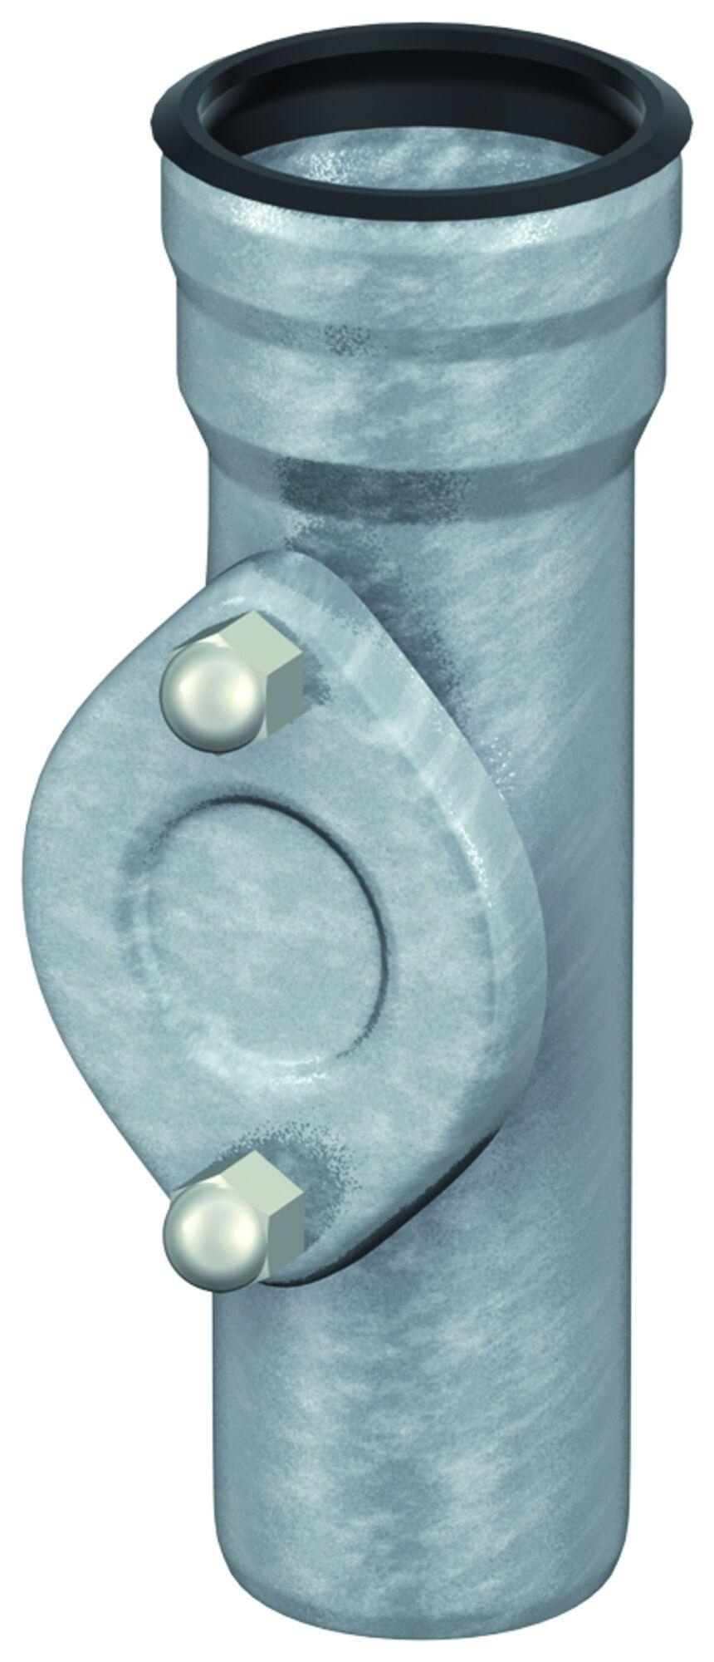

GTIN:

8590830709706

HAN:

0174.14.35